На конкурс научных работ ОИЯИ за 2020 год
ПРЕДСТАВЛЕНИЕ

Представляется работа
Разработка и создание координатных детекторов на основе тонкостенных дрейфовых трубок для эксперимента NA-64 в ЦЕРНе»
Раздел: Научно-методические работы
коллектив соавторов:
Васильева Е.В.
Волков П.В.
Гусаков Ю.В.
Еник Т.Л.
Жуков И.А.
Кекелидзе Г.Д.
Крамаренко В.А.
Лысан В.М.
Пешехонов Д.В.
Солин А.В.

В представленный цикл работ входит 9 публикаций:
[1] В.Ю. Волков, П.В. Волков, Т.Л. Еник, Г.В. Кекелидзе, В.А. Крамаренко, В.М. Лысан, Д.В. Пешехонов, А.А. Солин, А.В. Солин, ”Строу-камеры для эксперимента NA64”, Письма в ЭЧАЯ. 2019. Т. 16, №6(225). С. 627-642.
[2] D. Banerjee et al. [NA64 collaboration], ”Dark matter search in missing energy events with NA64”, Phys. Rev. Lett. 123, 121801 (2019).
[3] D. Banerjee et al. [NA64 collaboration], ”Search for a Hypothetical 16.7 MeV Gauge Boson and Dark Photons in the NA64 Experiment at CERN”, Phys. Rev. Lett. 120, 231802 (2018).
[4] D. Banerjee et al. [NA64 collaboration], ”Search for invisible decays of sub-GeV dark photons in missing-energy events at the CERN SPS”, Phys. Rev. Lett. 118, 011802 (2017).
[5] D. Banerjee et al. [NA64 Collaboration], ”High purity 100 GeV electron identiﬁcation with synchrotron radiation”, arXiv:1703.05993v1 [physics.ins-det] 17 Mar 2017.
[6] A.V. Dermenev, S.V. Donskov, S.N. Gninenko, S.B. Kuleshov, V.A. Matveev, V.V. Myalkovskiy, V.D. Peshekhonov, V.A. Poliakov, A.A. Savenkov, V.O. Tikhomirov, I.A. Zhukov, ”On detection of narrow angle e+e- pairs from dark photon decays”, IEEE Trans.Nucl.Sci. 62 (2015) no.6, 3283-3287
[7] A. Andreas et al., ”Proposal for an Experiment to Search for Light Dark Matter at the SPS’”, CERN-SPSC-2013-034; SPSC-P-348 (2013), arXiv:1312.3309 [hep-ex].
[8] S. Roy, S. Jaiswal, S. Chatterjee, A. Sen, S. Das, S. K. Ghosh, S. Raha, V. M. Lysan, G. D. Kekelidze, V. V. Myalkovsky, S. Biswas, ”Stability study and time resolution measurement of Straw Tube detectors”, arXiv:2007.12547v1.
[9] V. Peshekhonov et al., Straw tube subsystem of the CBM muon detector, Part. Nucl. Lett. 9 (2012).

NA64 – международный̆ эксперимент с фиксированной̆ мишенью и доминирующим участием Российских ученых, направленный̆ на поиск и исследование физики темного сектора и новых частиц с помощью высокоэнергетических пучков e, μ, π, K и р SPS CERN. В эксперименте используется новые подходы, сочетающие методы сброса пучка на активную мишень и регистрации событий с недостающей̆ энергией̆ и также разработанные для реконструкции масс короткоживущих частиц. Программа исследований поддержана Европейской Стратегической Группой в 2020 г. и основана на следующих мотивациях:
- В современных моделях темная материя может быть представлена легкими частицами с массами <1 GeV, взаимодействующими с обычной материей̆ за счет обмена новым калибровочным бозоном или (псевдо) скалярными частицами.
- Наличие высокоэнергетических и высокоинтенсивных пучков в SPS CERN позволяет провести поиски легкой темной материи с чувствительностью к предсказанной области параметров (констант связи и масс), позволяющей подтвердить ее существование в ближайшее время. Эксперимент также обладает уникальной чувствительностью для поиска и обнаружения новых частиц предсказанных для возможного объяснения (g−2)_{µ} аномалии мюонного магнитного момента; избыточного рождения е⁺е⁻ пар в ядерных переходах ⁸Ве и ⁴Не обнаруженных сотрудничеством ATOMKI; и аномалии в эксперименте XENON1T по поиску темной материи.
Экспериментальная установка NA64 (P-348) с фиксированной мишенью на выведенном пучке SPS CERN, сочетает в себе различные типы детекторов и методы регистрации. Целью исследования является поиск векторного бозона А' (темный фотон), который может осуществлять связь между темным сектором и барионной материей. В этом эксперименте предъявляются особые требования к чистоте первичного пучка, количеству вещества по оси пучка и к учету различных фоновых процессов. Важной частью обработки экспериментальной информации является полная реконструкция событий, в том числе треков и кинематических параметров первичного пучка и вторичных частиц, рожденных на мишени установки с минимальными неопределенностями.
Схема установки для регистрации рождения темного фотона в невидимой моде показана на рисунке 1. Задачей эксперимента является обнаружение крайне редкого процесса образования темного фотона A’ при сбросе монохроматичного пучка электронов на протяженную ядерную мишень путем регистрации рождения электрон – позитронных пар в распаде A’ −> e+e- с очень малым углом разлета. Для решения этой задачи, были разработаны и изготовлены координатные детекторы на основе тонкостенных дрейфовых трубок, в том числе уникальные трубки с внутренним диаметром трубок 2 мм. Эти детекторы имеют пространственное разрешение достаточное для разделения двух треков на расстоянии не менее 0,5 мм в детекторе и содержание вещества в зоне регистрации – 0,0016 х/Х₀.

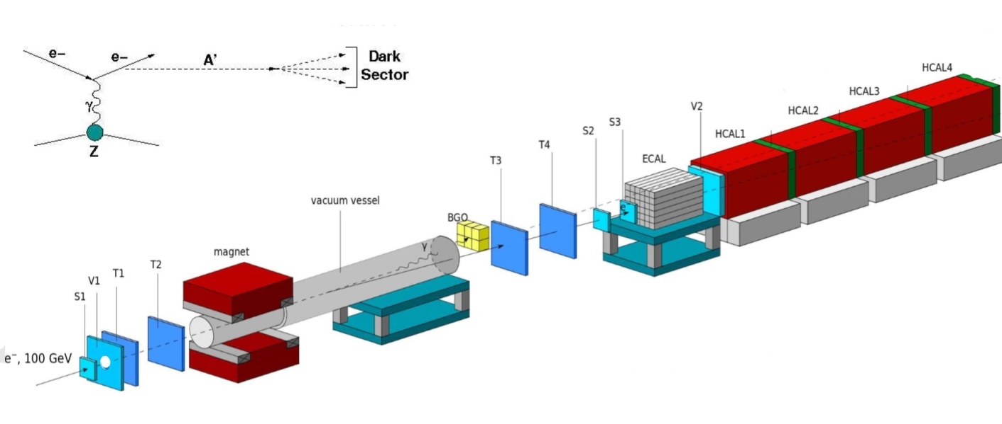
Рисунок. 1. Схема расположения детекторов на пучке Н4 SPS CERN. Пучок электронов 100 ГэВ. Сцинтилляционные счетчики S1-S3 и вето счетчики V1 и V2, формируют триггер. Детекторы регистрации и мечения электронов – координатные станции Т1-Т4 (MM, GEM, строу) + магнит (1.5 T) и детектор синхротронного излучения который состоит из 8 кристаллов BGO. Вакуумный объём – труба, длиной 15 метров установлена для предотвращения поглощения мягкой компоненты синхротронного излучения. Калориметры ECAL и HCAL (fully hermetic) служат для измерения поглощенной энергии и идентификации электронов и адронов.
Целью настоящей работы является описание свойств и характеристик трековых детекторов, созданных в ОИЯИ по технологии клееных строу-трубок для эксперимента NA64 и получение первых физических результатов в ходе сеансов на ускорителе SPS CERN.
Для проведения эксперимента по поиску темной материи на электронном пучке были разработаны и изготовлены два вида двухслойных строу-камер с рабочей зоной 20 х 20 см:
- Строу-камеры с внутренним диаметром трубок, равным 6.02, с допуском (–0 +0,025) мм и толщиной стенки 62 мкм, которые были намотаны из двух каптоновых лент. Внутренняя лента из каптона типа ХС160 с резистивностью 370 Ом/квадрат и толщиной 40 мкм. Наружная лента из каптона типа 100HN толщиной 12,5 мкм с нанесенным алюминием на внутренней поверхности толщиной 500 ангстрем. В качестве анода использовалась позолоченная вольфрамовая проволока диаметром 30 мкм.
- Строу-камеры с внутренним диаметром трубок 2 мм, с допуском (–0 +0,025). Толщина стенки 67 мкм. Стенки строу намотаны из двух слоев каптона толщиной 25 мкм. На внутренний слой нанесен слой алюминия толщиной 200 нм, а затем защитный слой графито-полиуретановой смеси толщиной 6 мкм. Он имеет резистивность 370 Ом/квадрат. Внешний слой состоит из каптона с нанесенным на него слоем меди толщиной 100 нм. Анодом служит позолоченная вольфрамовая проволока диаметром 20 мкм.
Для этих камер был разработан и реализован оригинальный метод подачи газовой смеси через боковые стенки cтроу. Использовался инновационный метод прожигания пленочных стенок cтроу лазерным лучом, предложенный и разработанный сотрудниками коллектива Лаборатории. Это позволило расположить считывающую электронику в непосредственной близости от анодов и существенно уменьшить паразитные индуктивно-емкостные связи.
Каждая двухслойная камера содержит две раздельные плоскости cтроу-трубок, склеенных между собой со сдвигом на половину диаметра трубки. При вклеивании плоскостей cтроу-трубок в жесткую раму следует учитывать температурные и влажностные свойства материалов трубок. Температурный коэффициент расширения трубок измерялся для разных диаметров и оказался равным (25±5) мкм на метр длины на один градус. Величина относительной влажности в экспериментальных павильонах может меняться в широких пределах, от 20% зимой до 75% летом. Проведенные исследования показали, что влажность внешней среды сильно влияет на геометрические размеры трубок, вызывая искривление вклеенных cтроу-трубок в раме камеры. Проведенные экспериментальные исследования удлинения трубок в зависимости от относительной влажности среды представлены на рисунке 2.

Рисунок 2. Удлинение отдельной straw трубки диаметром 2 мм длиной 200 мм в зависимости от изменения относительной влажности. Для массивов строу-трубок диаметром 6 мм удлинение несколько меньше, 0,65 мм/м в диапазоне рабочей влажности от 30% до 75%.
Разработаны и реализованы два метода сборки трубок, которые компенсируют влияние среды. Здесь следует отметить, что при пониженной влажности строу-трубки испытывают растягивающее усилие, которое может привести к пластическим деформациям и последующему провисанию трубок при увеличении влажности. В течение года для трубок диаметрами 2 и 6 мм, изготовленных из пленки с медным покрытием снаружи, проводились исследования пластических деформаций, в которых была определена сила растяжения 63 Н (64 гр. на трубку), действующая на трубку в рабочем диапазоне влажностей. Пластических деформаций не наблюдалось в диапазоне приложенной растягивающей силы вплоть до 1,8 Ньютон.
Первый метод сборки камер был реализован при сборке камер из 6мм cтроу-трубок в специально созданной климатической камере с повышенной влажностью 75-80% и температурой 26 градусов по Цельсию.
Второй метод сборки камер заключается в предварительном растягивании строу-трубок после вклейки в раму камер. Была разработана новая конструкция рамы, имеющая ручную регулировку размера по оси трубок камеры. Это позволяет компенсировать влияние внешних условий в конкретных условиях. Этот метод сборки успешно применен при сборке новых камер размером 500 х 500 мм, которые применяются в тестовой зоне вывода пучков на ускорительном комплексе NICA ЛФВЭ.
Натяжение проволочек контролировалось в процессе сборки. Распределение величины натяжения анодных проволочек приведено на рисунке 3 для двух камер диаметром строу-трубок 6 мм.

Рисунок 3. Натяжение анодных проволочек.
К настоящему моменту изготовлены и включены в состав экспериментальной установки 12 двуслойных камер с трубками, диаметром 6 мм. Камеры объединены в шесть двух - координатных (X и Y) станций. Общее число строу-трубок 768.
Созданы четыре двуслойные камеры на основе строу диаметром 2 мм. Каждая камера содержит 192 трубки. Камеры объединены в две двух - координатные станции. Общее число строу-трубок диаметром 2 мм – 768. В ходе лабораторных испытаний была продемонстрирована работоспособность и требуемая эффективность впервые созданных камер со строу диаметром 2 мм. Неэффективные зоны у анода и катода не превышают 100 мкм. Камеры работают с избыточным давлением рабочей смеси до двух атмосфер.
На рисунке 4 показаны двухслойные камеры с усилителями.
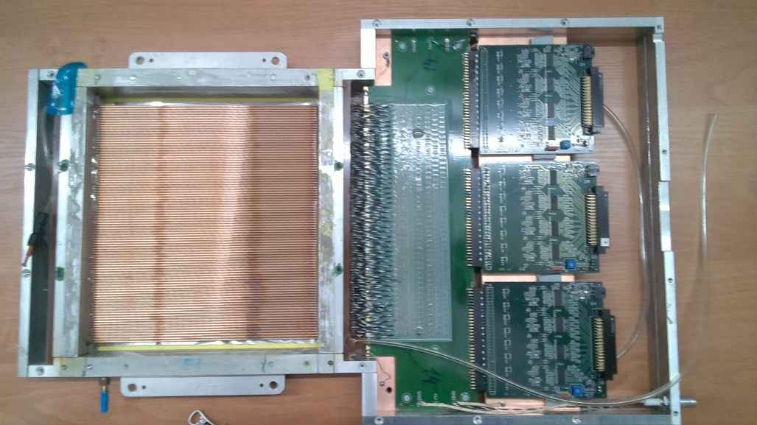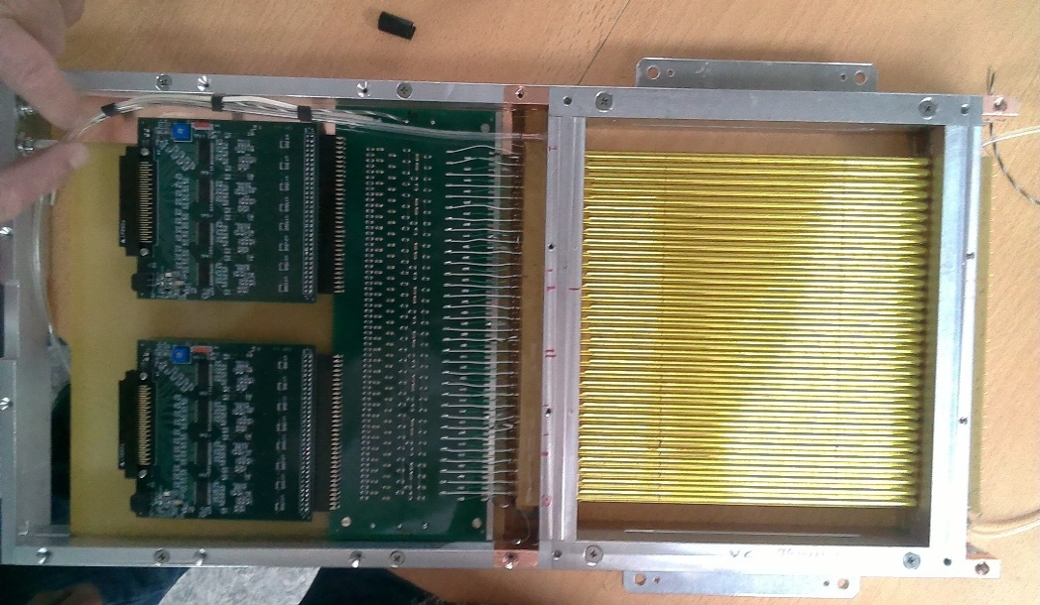
а | б
Рисунок 4. Собранные камеры размером 20 х 20 см с усилителями, а – строу-камера диаметром 2 мм, б – строу-камера диаметром 6 мм.
Для работ на мюонном пучке проекта NA64 разработаны и изготавливаются семь двух - координатных камер, размером 1200 х 600 мм. Число строу-трубок 2688. Для создания этих камер подготовлена и исследована новая технология сборки камер, которая позволяет исключить влияние влажности окружающей среды на механические свойства детекторов.
Электроника на камерах (frontend) состоит из сигнальных и высоковольтных плат, усилителей и время - цифровых преобразователей TDC. Считывание информации с детекторов производится через 32-х канальные усилители, разработанные в Институте ядерных проблем Белорусского государственного университета на базе микросхем AST-1-1. Чувствительность усилителей 2 мВ/фКл. Порог срабатывания регулируется от 2 до 20 фКл, задержка выходного LVDS сигнала 6 нс. Усилители имеют схему компенсации ионной компоненты сигнала BLR. Информация с усилителей поступает на 64-х канальные время-цифровые преобразователи TDC, расположенные на раме камер вместе с усилителями.
Система запуска, регистрации, сбора и управления приемом информации (DAQ), в том числе TDC разработана в Мюнхенском университете для установки COMPASS и используется в установке NA64.
Станции со строу диаметром 6 мм работали в составе экспериментальной установки на пучке Н4 ускорителя в CERNе в ходе сеанса 2017 – 2018 гг., рисунок 5.
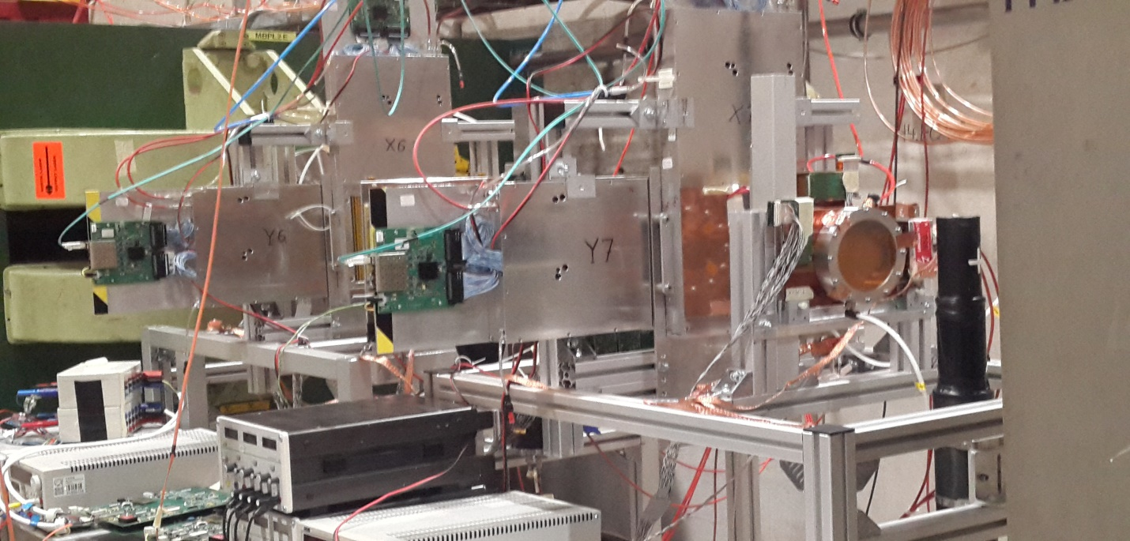
Рисунок 5. Камеры на установке NA64, на канале Н4 ускорителя SPS CERN.
В ходе сеансов на электронном пучке канала SPS были исследованы характеристики строу-камер с трубками диаметром 6 мм. Камеры располагались на пучке до и после магнита и включались в реконструкцию треков и анализ фона. На рисунках 6 и 7 иллюстрируется работа камер на пучке электронов 100 ГэВ в условиях большой интенсивности пучка электронов 4,5 · 10⁶ электронов за сброс 4,8 секунды.
Была получена предварительная r-t зависимость, рисунок 8, для 6 мм строу работающих на газовой смеси с 20% содержанием СО₂. Результаты получены в ходе калибровочного рана 4237 в видимой моде 2018 года на электронном пучке 150 ГэВ с интенсивностью 1.5 миллиона событий за 5 секундный сброс пучка. Произведена оценка скорости дрейфа для этой газовой смеси, которая находится в пределах (16.1 ± 0,5) наносекунд на миллиметр (62 мм/мксек).

Рисунок. 6. Профиль пучка электронов 100 ГэВ Рисунок 7. Дрейфовая характеристика 6мм камеры
Рисунок 8. r-t зависимость для 6 мм строу и реконструкция момента электронного пучка.
Для оценки координатной точности строу-камер, проведена реконструкция треков пучка через четыре GEM плоскости GM1 - GM4, имеющих координатную точность лучше 50 мкм. Треки проводились до точки пересечения со строу-плоскостью камеры ST06Х. Треки отбирались c хорошим $χ^{2}<3,0$. Анализировались события в районе центра пучка в плоскости строу-камеры в 13 строу-трубке. Построены двумерные гистограммы распределений координат точки входа трека в плоскость ST06Х. На рисунке 9 показаны распределения координат частиц, попадающих в 4-х нсек интервал r-t зависимости в районе диаметра трубки 5.7 мм, что соответствует (5,7±0,13) мм.
Координата входа трека, мм
Координата входа трека, мм
Отсчеты
Отсчеты
Рисунок 9. Сечение r-t зависимости для интервала диаметров трубки (5,7±0,13) мм в диапазоне времен дрейфа 4 нсек. На левой гистограмме показано приближение Гауссом левой части r-t зависимости, на правой гистограмме Гаусс правой части r-t зависимости.
В результате анализа распределений координат, с учетом поправки на 4-х нсек интервал регистрации событий, получена зависимость координатной точности строу-трубки диаметром 6 мм в зависимости от расстояния трека от центра трубки, рисунок 10. Следует отметить, что для двухслойной строу-камеры со смещенными на пол шага слоями трубок, координатная точность выше, фактор ~1,4 раза.

Рисунок 10. Координатная точность одиночной строу-трубки диаметром 6 мм в зависимости от расстояния между треком и центром трубки.
Строу-камеры имеют существенное преимущество перед другими трековыми детекторами Micromegas и GEM, расположенными на линии пучка, поскольку имеют большие размеры, малое количество вещества и способны выдерживать высокие загрузки. Благодаря широкому аксептансу, часть строу-камер была установлена в непосредственной близости от электромагнитного калориметра. Эти камеры регистрируют не только пучковые треки, но и треки от фоновых взаимодействий, происходящих в веществе детекторов Micromegas, GEM и в вакуумной зоне после мишени между магнитом и электромагнитным калориметром. Высокое пространственное и временное разрешение и большой аксептанс строу-камер позволили эффективно отделять фоновые треки от взаимодействий. На рисунке. 11 показано распределение хитов в строу-детекторе во время калибровки и во время работы. Значение в 5 хитов было выбрано как предел для обрезания. Информация со строу-камер оказала существенное влияние на качество анализа, что позволило снизить уровень фона на два порядка.
Рисунок 11. Распределения числа одновременных хитов в строу-детекторе во время калибровки 4125-run (слева) и для событий во время работы, прошедших все критерии отбора с энергией в HCAL <2.5 ГэВ (справа).
Строу-камеры разрабатывались и создавались в 2015-2017 гг. В сентябре 2017 г. строу-камеры включены в состав аппаратуры эксперимента NA64. В течение этого времени успешно выполнены работы по их интеграции в общую систему сбора данных установки. 2018-2019 гг. были проведены на пучке электронов по поиску рождения темного фотона в невидимой моде.
Исследование эффекта старения строу-трубок диаметром 6 мм.
Целью эксперимента являлось изучение эффекта влияния длительного воздействия излучения на детектор. Исследовалось изменение коэффициента усиления и энергетического разрешения детектора в течение длительного времени. Эти изменения могут быть связаны как с величиной облучения, так и с высоким коэффициентом газового усиления, с изменением внешних условий, температуры, давления окружающей среды и скорости газового потока через детекторы. В опытах использовалось рентгеновское излучение от радиоактивного источника Fe⁵⁵ для облучения детектора и одновременного мониторинга энергетических спектров.
Для выяснения является ли изменение коэффициента усиления строу-трубок следствием полученной дозы облучения, измерения коэффициента усиления и энергетического разрешения проводились для двух строу, помещенных в одинаковые внешние условия: давление, температура, влажность и расход потока газа. Одна строу-трубка служит в качестве реперного детектора, а другая – в качестве детектора, исследуемого на старение. Для увеличения влияния эффекта старения облучаемая (А) и реперная (R) строу находятся при уменьшенных значениях скорости расхода газа. Скорость счета, измеренная счетчиками в строу А составляло 35 кГц/мм, в строу R – 0,09 кГц/мм. Величина напряжения на облучаемом строу составляло 1550 В, что соответствует газовому усилению 14000. На реперной строу R было установлено уменьшенное напряжение – 1450 В. Газовое усиление в строу R составляло 6000. Расход газа в обеих строу был 0,03 литра в час.
Строу-трубки подверглись непрерывному облучению в течение более 800 часов. Накопленный заряд за это время 0,6 кулон/см. Нормализованный коэффициент усиления облученной строу А аппроксимировался полиномиальной функцией 1-го порядка. Используя значение наклона полиномиальной функции, оценена величина скорости изменения коэффициента газового усиления 9,6% на кулон/см.
Анализ корреляции между величиной газового усиления и Т/р показал, что основной вклад в изменение коэффициента усиления вносит старение детектора под действием облучения. Энергетическое разрешение в облученной строу А ухудшилось с 29 % до 34 %, что также указывает на наличие эффекта старения. В реперном строу не наблюдается изменений сигналов во время облучения.
На рисунке 12 показано изменение газового усиления в облучаемой строу-трубке А относительно реперной строу-трубки. Газовое усиление уменьшилось с 14 000 до 10 000.
Рисунок 12. Нормализованное отношение газовых усилений облученного и реперного строу в зависимости от аккумулированного заряда.
Следует отметить, что увеличение расхода газа через детекторы до 0,8 литров в час в течение 10 часов, не привело к восстановлению коэффициента усиления строу А до своего первоначального значения. Энергетическое разрешение строу А также, не улучшилось с увеличением расхода газа.
Создание стенда для тестирования трековых детекторов на основе тонкостенных дрейфовых трубок на космических мюонах для экспериментов NA64 и на ускорительном комплексе NICA.
Стенд создавался для построения единой объединенной системы тестирования различных типов детекторов, которые будут применяться в экспериментах на ускорительном комплексе NICA и других исследовательских программах.
Стенд включает в себя такие подсистемы как:
- Триггерная система, состоящая из трёх сцинтилляционных счетчиков, размерами 150 х 150 мм. В счетчиках применены кремниевые фотоумножители SiPM.
- Высокоточный кремниевый микростриповый детектор на основе Forward Silicon Detector установки BM@N. Детектор состоит из трех плоскостей. Регистрация информации организована на основе 128 канального чипа VATAGP7.1 фирмы IDEAS
- Две строу-камеры с 32-х канальными усилителями, расположенными на камере, разработанные в Институте ядерных проблем Белорусского государственного университета на базе микросхем AST-1-1. Сигналы с усилителей передаются по многожильным кабелям на время-цифровые преобразователи, расположенные в VME крейте.
- Стенд оборудован блоками низковольтного и высоковольтного питания детекторов, которые контролируются и управляются разработанной системой slow control на основе среды разработки LabView.
- Система сбора данных стенда включает в себя крейт-контроллер, модуль управления набором данных, модуль формирования триггера, секвенсор в качестве считывающей электроники микростриповых детекторов, время-цифровые и аналогово-цифровые преобразователи.
- Система климат контроля электроники кремниевых координатных модулей замкнутого типа.
Получены первые результаты по приему и синхронизации информации с различных детекторов. Разработаны программы приема, контроля параметров и обработки информации. Созданы первые варианты программ пространственной реконструкции треков космических мюонов.
Процедура реконструкции космических треков производится следующим образом:
Декодированные данные с ADC (для кремниевых детекторов), TDC (для строу-детекторов) и TQDC (для триггера на основе сцинтилляторов), записываются в отдельный файл. Затем, с помощью mapping файлов, формируются координаты хитов в кремниевых детекторах и номера сработавших строу-детекторов в каждом триггерном событии. Полученные данные аппроксимируются методом наименьших квадратов и выделяются треки, проходящие через исследуемые строу-трубки. Вычисляется расстояние между треком и центром строу-трубки и строится r-t-зависимость для каждой строу-рубки. Результаты реконструкции событий и построенные r-t зависимости представлены на рисунке 13.
Рисунок 13. Временные спектры и r-t-зависимости, построенные для строу-трубок 30, 31, 32 и 33, полученные на стенде.
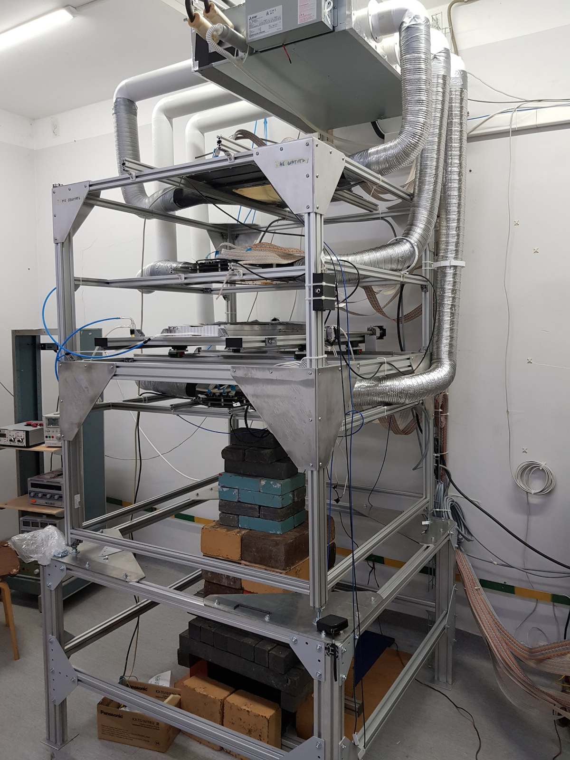
Рисунок 14. Фотография стенда
Полученные экспериментальные данные хорошо согласуются с данными, полученными в эксперименте NA64 на пучке SPS в CERNe. Таким образом, мы имеем в своем распоряжении инструмент, позволяющий проводить тестирование разных типов детекторов, используя космическое излучение. Стенд позволяет вести работы по разработке и исследованию систем сбора данных и программ обработки различных типов детекторов в эксперименте NA64 и планируемых экспериментах на ускорительном комплексе NICA.

Заключение
Авторской группой были предложены, изготовлены, изучены и введены в эксплуатацию координатные детекторы на основе тонкостенных дрейфовых трубок для эксперимента NA64.
Были изучены их характеристики, в том числе оценена величина скорости старения строу-детекторов под действием длительного облучения. Накопленный заряд за 800 часов составил 0,6 кулон/см, что привело к изменению коэффициента газового усиления на 9,6%. Аккумулированный заряд на порядок превышает величину, соответствующую набору ожидаемой экспериментальной статистики. Это позволяет сделать вывод, что характеристики детектора не претерпят существенных изменений из-за эффекта старения.
Создан экспериментальный стенд, который позволяет проводить тестирование разных типов детекторов, используя космическое излучение, а также вести работы по разработке и исследованию систем сбора данных и программ обработки различных типов детекторов в эксперименте NA64 и планируемых экспериментах на ускорительном комплексе NICA.

Председатель НТС ЛФВЭ Е.А.Строковский

Ученый секретарь НТС ЛФВЭ С.П.Мерц

